Ponovimo.

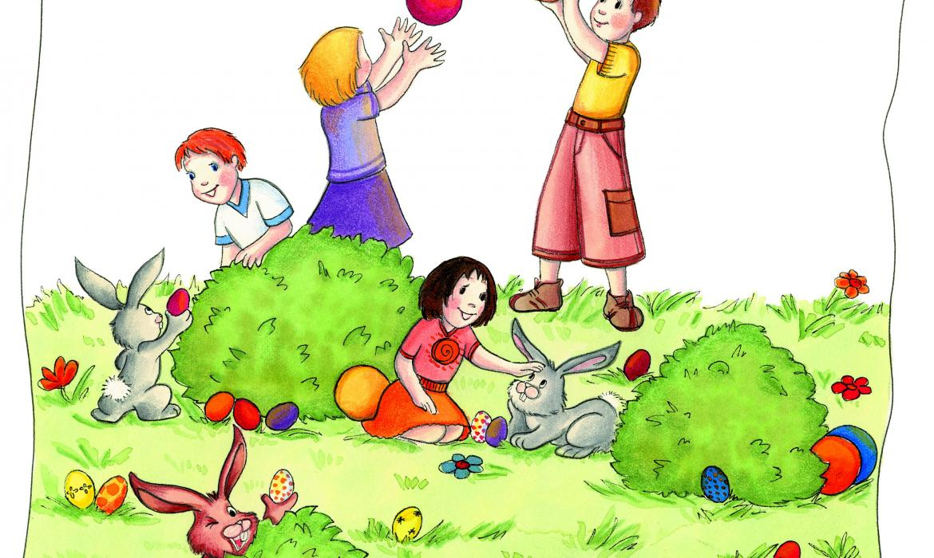
Slika preuzeta s https://www.profil-klett.hr/frohe-ostern
Pogledaj sliku.
Opiši sliku prema sljedećim uputama.
Roditelji, udomitelji, braće ili sestre neka ti postavljaju sljedeća pitanja kako bi ti bilo lakše.
- Koliko zečića vidiš na slici? Pokaži ih. Kakve su boje?
- Koliko djece vidiš na slici? Prebroji ih.
- Koliko dječaka vidiš na slici? Prebroji ih.
- Koliko djevojčica vidiš na slici? Prebroji ih.
- Koliko plavih pisanica vidiš na slici? Prebroji ih.
- Pokaži žute pisanice. Koliko ih je? Prebroji ih.
- Koliko cvjetova vidiš na slici? Prebroji ih? Koliko je plavih cvjetova?
- Pokaži djevojčicu koja ima obučenu crvenu majicu kratkih rukava.
- Pokaži dječaka koji ima obučenu bijelu majicu kratkih rukava.
- Gdje se nalazi dječak u bijeloj majici?
__________________________________________________________
- Koji nam se blagdan bliži? (Uskrs)
- U koje godišnje doba taj blagdan obilježavamo? (U proljeće)
- Kako se pripremamo za taj blagdan? (Bojimo pisanice)

